|  |  |  |  |  |
| --- | --- | --- | --- | --- |
|  | UNINOTICIAS  Domingo 10/11/2019 | | |  |
| **OPEN DAY**  **ASST**  El día 05 de abril del año 2019 uniminuto realizo como se acostumbra en todos los inicios de semestre y cuatrimestre el Open Day, en esta ocasión solo aplica para el programa de Administración en Seguridad y Salud en el trabajo modalidad cuatrimestral.  Open Day es un día el cual la corporación educativa ofrece a personas que desean continuar su formación académica en la educación superior universitaria la posibilidad y facilidad de acceder a ella siendo parte de la comunidad estudiantil Uniminuto, de la misma manera hacer que cada día crezca la comunidad estudiantil. | | Este beneficio que consiste en que puedan realizar su inscripción totalmente gratis, se aplica para todas las carreras de la oferta educativa pero en este caso esta fecha es solo para el programa ASST, se realizara para todas las carreras de la oferta académica que ofrece Uniminuto se informaran las siguientes fechas de la actividad atreves de la página web**56387528_605829063227749_7264870939903393792_n** [www.Uniminuto.edu](http://www.Uniminuto.edu) y redes sociales como Facebook entre otras. | **La Corporación Universitaria Minuto de Dios, Regional Norte de Santander, sede Cúcuta realiza el Open Day ASST.**  Por: Juliet Katiusca Caceres Garcia | | |
| **RETIRO ESPIRITUAL**  La Corporación Universitaria Minuto de Dios entre todos los programas de bienestar que tiene para sus estudiantes ofrece el grupo de pastoral liderado por el reverendo Padre Fabián Pacheco Llanez, este grupo el cual tiene por objetivo Ofrecer un espacio de crecimiento en los valores humanos y cristianos inspirados por la espiritualidad de San Juan Eudes y la obra del Minuto de Dios, Fortaleciendo así el desarrollo del proyecto personal de vida.  Donde se realizan una seria de actividades como retiros espirituales, el día 12 de abril de 2019 se realizó un retiro en la casa de retiros Luis Variva en el cual estaban convocados 30 estudiantes y asistieron 20.    Por: Yudith Esmeralda Blanco | | Estas actividades se realizan con el fin de fomentar y fortalecer la espiritualidad del estudiante buscando formar profesionales con excelente calidad humana y con voluntad de servir a Dios y a las personas que lo necesitan. Se realizan periódicamente con los estudiantes los cuales son miembros del grupo de pastoral, para este año 2019 se ha programado realizar un retiro por semestre cursado, la idea es que cada día más estudiantes hagan parte de grupo y se vinculen con la labor de servicio y espiritualidad la cual se viene desarrollando a través del grupo.  C:\Users\Ingrid\Downloads\IMG-20190412-WA0221.jpg | **La Corporación Universitaria Minuto de Dios, Regional Norte de Santander, sede Cúcuta realiza el primer retiro espiritual del año 2019** | | |

|  |
| --- |
|  |

|  |
| --- |
| **La Corporación Universitaria Minuto de Dios seccional Cúcuta, por primera vez implementa la modalidad Cuatrimestral** |

Nueva modalidad programa cuatrimestral

|  |  |
| --- | --- |
| C:\Users\User-r\AppData\Local\Microsoft\Windows\Temporary Internet Files\Content.Word\20190406_094159.jpgTerminada la actividad se procedió a la conformación de los grupos de formación académica, el 1AM y el 1BM, las clases se dieron inicio en el colegio la Salle los días sábados en el horario de 6:00 a.m. a 2:45 p.m. pero ahora estas clases se realizan en el colegio salesiano.    De esta manera se dio inicio al primer periodo académico en esta nueva modalidad. |  |

|  |
| --- |
| A partir de este año, la Corporación Universitaria  Minuto de Dios Seccional Cúcuta, implementa la modalidad cuatrimestral, esto hace referencia a ver clases en 4 meses, donde no hay vacaciones como en un semestre normal, son clases seguidas sin pausas, viendo  3 periodos académicos en el año, la duración del pregrado son 3 años y medio.  Se dio inicio al primer periodo académico el día 12 de enero con el programa Administración en seguridad y salud en el trabajo.  La jornada  de inducción se llevó a cabo el día 11 de enero en la sede administrativa, en la actividad fueron presentados los profesores y coordinadores.  La coordinadora Fabiola Gacia Herreros dio la bienvenida a los estudiantes de esta nueva modalidad.  Por: Belkis Xiomara Escalante |

|  |
| --- |
| **Nueva modalidad programa cuatrimestral** |

|  |
| --- |
| UNINOTICIAS |

|  |  |  |  |
| --- | --- | --- | --- |
|  | | | |
|  |
| **TALLERES y tutorias en UNIMINUTO** | | | | |
| UNIMINUTO ofrece a sus estudiantes talleres sobre competencias ciudadanas para un mejor proceso académico. | | |  | |
| |  | | --- | | Los alumnos UNIMINUTO tienen la posibilidad de adquirir mayor conocimiento y habilidades con los talleres en competencias ciudadanas que se realizan en la institución, algunos temas que se tratar son sobre los derechos, la democracia, leyes, resolución y de conflictos en la sociedad.  Estos talleres son realizados los días sábados de 4:00 p.m. a 6:00 p.m. en el Colegio la Salle con la Docente Isabel Adriana Ortega, la entrada es libre, cualquier estudiante UNIMINUTO puede ir a este taller para mayor aprendizaje en su formación.    Por: Yudith Esmeralda Blanco | | |  | |  | | --- | | **Fecha de Inicio 4 de marzo de 2019.** | | |

UNINOTICIAS

Nuestro mayor objetivo es promover estilos de vidas saludables en nuestra comunidad educativa

El sábado 6 de abril del 2019 se realizó un evento el cual se le dio el nombre MACRO.

Este evento se realizó en el ecoparque Comfanorte, en el cual se celebraba el día de internacional de la actividad física, se realizaron distintas actividades con el fin de promover la participación de los estudiantes y los estilos de vida saludables, se dan premios por participación no por competitividad.

La corporación universitaria minuto de Dios (UNIMINUTO) ofrece ambientes deportivos para sus estudiantes con el fin de estimularlos a que participen en diferentes actividades y de esta manera hacer promoción a los estilos de vida saludables.

Se acostumbra el 6 de abril de cada año celebrar el día de la actividad física en donde se realizan concursos, en los cuales se les da un premio a los participantes por haber concursado en las actividades realizadas.

|  |
| --- |
| El deporte genera integración de nuestros estudiantes |

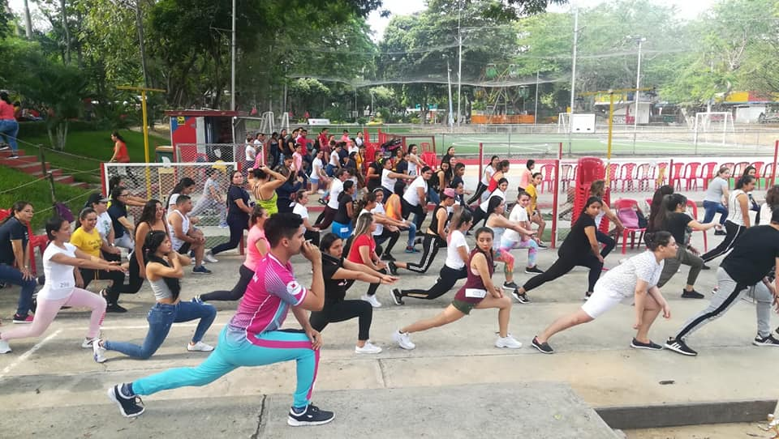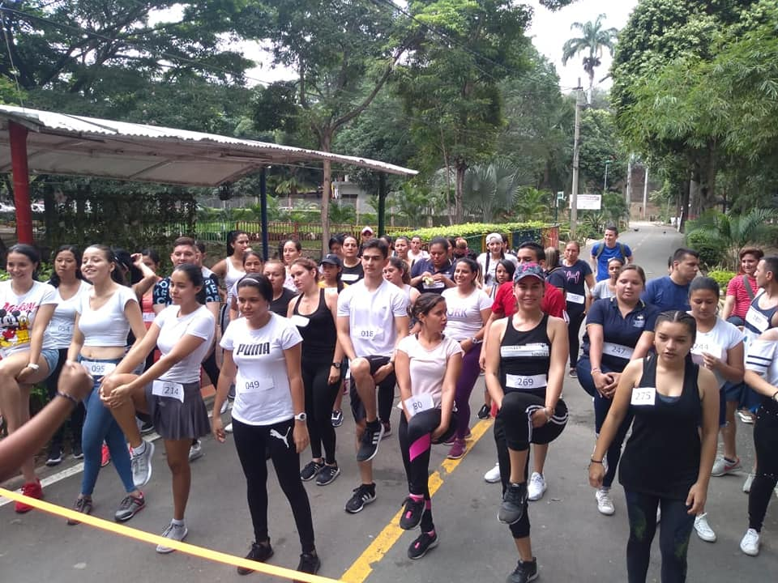

Por: Belkis Xiomara Escalante Carvajal

UNINOTICIAS

|  |
| --- |
|  |

Por: Juliet Katiusca Caceres Garcia

**jUEGOS NACIONALES UNIMINUTO**

Participa para integrarte y relacionarte con los demás no solo

Por una competencia

|  |
| --- |
| El deporte genera integración de nuestros estudiantes |

En futbol sala con la participación de equipo masculino y femenino cada uno con 8 participantes, de estos dos concursos se ganó en el 2016 el premio a la solidaridad, es un premio diferente al macro que es el de la final.

En el 2018 no se logró obtener ninguna victoria, pero lo importante es la participación en los eventos, la integración y relación con las demás sedes.

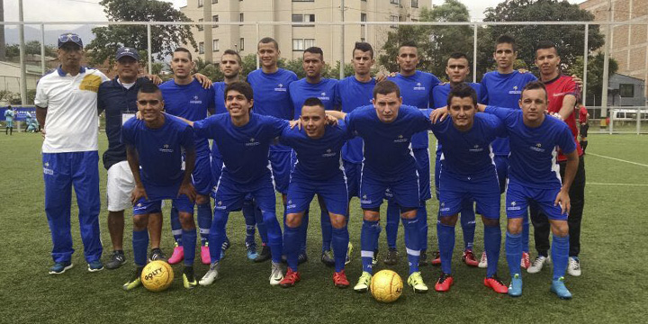

En el mes de octubre del año 2018 los estudiantes de la corporación universitaria minuto de Dios (UNIMINUTO) se hicieron presentes en los juegos nacionales UNIMINUTO en la ciudad de Cali-Buga.

En estos juegos participan la sede a nivel nacional con un estipulado de más de 3000 deportistas en las diferentes disciplinas. UNIMINUTO se caracteriza por participar en los juego de futbol sala masculino y femenino, en el cual Cúcuta hace participación por segunda vez, la primera se realizó en el 2016 en Bello Antioquia y en el 2018 en Cali-Buga

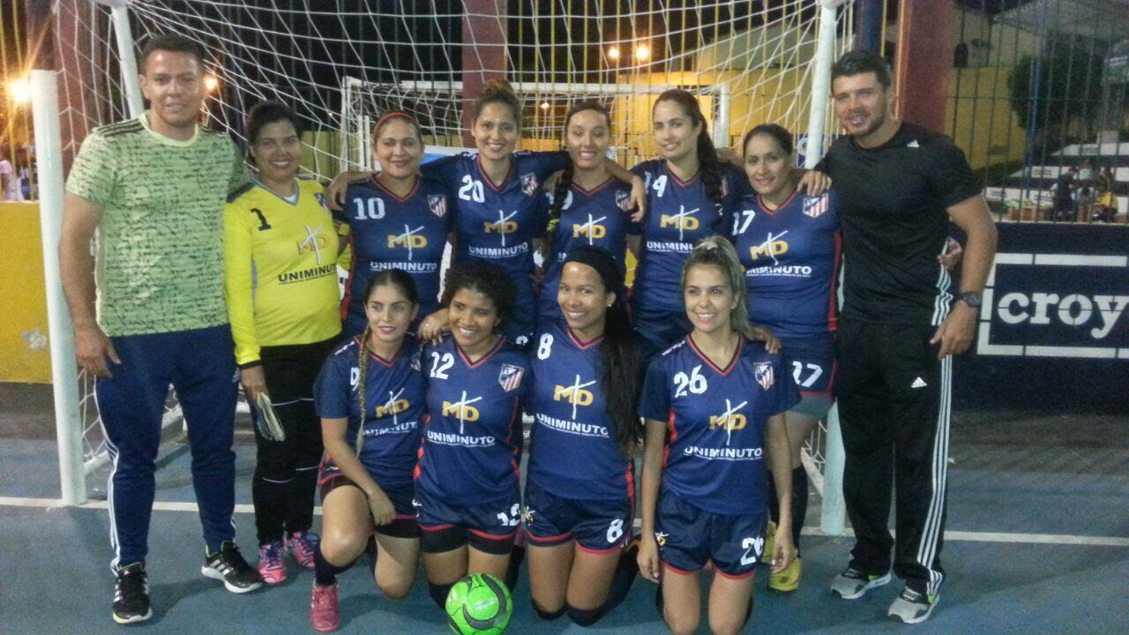



Por: Juliet Katiusca Caceres Garcia